«Социальное партнерство школы и семьи в условиях реализации ФГОС НОО»
Описание нетрадиционных форм работы педагога начальной школы с родителями
«Современная школа и счастливая семья – настоящие верные друзья!»
«Родить ребенка, вырастить, как сад –
Нет счастья выше и трудней от века,
Но только тот, кто сам душой богат,
Даст миру не жильца, а Человека».
Владимир Сапронов

Введение
Воспитание современного человека требует мобилизации всех социальных институтов, особого внимания и воздействия воспитательной среды школы, социума и семейного воспитания. Современное образовательное учреждение не может успешно реализовывать свою деятельность и развиваться в условиях введения ФГОС без широкого сотрудничества с семьей на уровне социального партнерства. И если школа сможет сделать семью своим партнером, она не только продвинется сама, но и внесет серьезный вклад в модернизацию страны. И это должно происходить не когда-то завтра, а уже сейчас. Содружество семьи и школы должно работать в интересах ребёнка, разделяя ответственность за его обучение, воспитание и развитие. Эффективность воспитания личности ребенка зависит от того, насколько тесно взаимодействуют школа и семья. Ведущую роль в организации сотрудничества школы и семьи играют классные руководители. Именно от их работы зависит то, насколько семьи понимают политику, проводимую школой по отношению к воспитанию, обучению детей, и участвуют в ее реализации. Работа с родителями – это трудный экзамен, который достойно выдержать обязаны обе стороны: и учитель, и родители. От этого во многом будет зависеть, какими вырастут наши дети. Именно поэтому необходимо направить взаимодействие педагога с родителями учащегося на создание единой воспитательной среды, единой социальной сферы, где наивысшие ценности являются основой жизни, достойной человека.
Мною разработана модель социокультурного пространства, это проект взаимодействия семьи, школы и различных социальных партнеров с учетом современных технологий обучения и воспитания. В практике работы с родителями учащихся мною используются коллективные и индивидуальные формы взаимодействия. И в том, и в другом случае реализуются как традиционные, так и нетрадиционные формы работы. К традиционным формам работы с родителями относятся: родительские собрания, общеклассные и общешкольные конференции, индивидуальные консультации, посещение на дому. Среди нетрадиционных форм работы с родителями можно выделить тематические консультации, родительские чтения, родительские вечера, тренинги, ринги. А для того чтобы объединить усилия родителей и учителя для успешного решения воспитательно-образовательных и оздоровительных задач, я разработала и апробировала на практике свои нетрадиционные формы общения с родителями.
Главная опора любого общества и государства - благополучная полноценная семья, а родительский дом для человека – это отправная точка жизненного пути. Семья – колыбель духовного рождения человека. И поэтому, самое первое и важное понятие, на основе которого строится вся учебная и воспитательная деятельность – это «семья».
В семье ребенок учится говорить и ходить, думать и чувствовать. Здесь он учится любви и ненависти. Горше сиротства бывает воспитание во зле, но счастлив человек, если через любовь отца и матери на протяжении всей жизни он получает урок человеколюбия. Потому первостепенной задачей для учителя считаю необходимость научить ребенка любить и беречь свою семью, дух своего дома. С этой целью с первого года обучения в нашем классе стартовал долгосрочный информационно – практико – ориентированный проект «Современная школа и счастливая семья – настоящие верные друзья!»
Проект является одним из главных направлений воспитательной деятельности в нашем классе. Он позволяет систематизировать знания, стимулирует развитие познавательных и творческих способностей, коммуникативных качеств, создает предпосылки поисковой деятельности и соответствует принципам ФГОС.Создание и продвижение проекта способствует социализации личности обучающегося, что является одной из стратегических задач современного воспитания.
Данный проект адаптирован для каждодневной учебно-воспитательной деятельности, причём все материалы соотнесены с актуальными требованиями общества и школы, с реалиями сегодняшнего дня.
Цель проекта:
Создание социокультурного пространства через вовлечение обучающихся, родителей, общественных организаций и административных структур в совместную воспитательно-образовательную деятельность, способствующую воспитанию здорового, культурного, высокообразованного ученика.
Задачи проекта:
- создать условия для всемерного развития личности;
- воспитывать социально успешную личность;
- совместно с семьей воспитывать и развивать качества личности, отвечающие требованиям инновационных, экономических, общественных задач построения гражданского демократического общества;
- создать положительную эмоциональную и продуктивную среду общения между детьми, родителями и педагогами;
- обобщать и распространять положительный опыт семейного воспитания;
- активизировать и обогащать педагогические знания и умения родителей;
- повышать правовую культуру родителей для формирования сознательного отношения к воспитанию детей;
- создать условия для профориентационной работы с учащимися через инновации в области социального партнёрства;
-работать над развитием духовного мира и креативных способностей детей и родителей в совместной деятельности;
-формировать медиакомпетентность и информационную грамотность обучающихся и их родителей путем активного внедрения ИКТ технологий в практику воспитания.
Актуальность проекта заключается в том, что в процессе его реализации создаются условия для понимания ребёнком того, что жизнь человека, его ум и здоровье - это превеликая ценность на Земле. Счастье его самого, родных, близких и окружающих людей, в первую очередь, зависит от желания постоянно работать над собой, укрепляя и сохраняя здоровье, стать образованным, духовно воспитанным и трудолюбивым патриотом своей Родины.
Эффективность проекта обеспечивается четким планированием; адекватной оценкой имеющихся ресурсов и возможностей.
Новизна разработки - новая форма работы с родителями и социальными партнерами: создание творческого клуба с целью развития единого социокультурного пространства при реализации проекта «Современная школа и счастливая семья – настоящие верные друзья!»
Проект предлагается для учащихся 1- 4-х классов общеобразовательной школы и реализуется в ходе учебно – воспитательного процесса.
Участники проекта: обучающиеся, родители, педагоги, администрация школы, социальная служба школы, социальные партнеры.
Предполагаемый результат реализации проекта:
- единение и сплочение семьи, детского коллектива и школы;
- постоянное участие родителей в учебно-воспитательном процессе;
- овладение родителями новыми знаниями в области воспитания и психологии ребенка;
- успешная социализация обучающихся;
-повышение мотивации к обучению и формирование у детей навыков самостоятельности: самоанализа, самооценки, самоуправления;
- создание комфортных благоприятных условий для развития творческих и коммуникативных способностей, стремления к восприятию прекрасного.

Модель проекта
СОЦИОКУЛЬТУРНОЕ ПРОСТРАНСТВО

Музей Починковского района.
Дружная
МПУ ЦРБ Детская консультация
МПУ ЦРБ Детская консультация
Заботливая
Районная детская библиотека

Клуб «Факел»

Современная
Районный совет ветеранов
Учреждения дополнительного образования
Счастливая Семья

Здоровая
Районная детская библиотека
Спортивная
Районная детская библиотека

Современная счастливая семья

Детская школа искусствПочинковского района

Районная детская библиотека
Детская спортивная школа(ДЮСШ)

Культурная
Любознательная
Районный дворец культуры

Воскресная школа

Физкультурно – оздоровительный комплекс Юбилейный»
Средства массовой информации. Газета«На земле Починковской».
Музей Починковского района.
Музей Починковского района.
Нетрадиционные формы работы
Культурная семья

Родительские чтения
Очень полезной и необходимой формой работы с семьёй являются родительские чтения. Чтения дают возможность родителям не только слушать лекции педагогов, но и самим изучать литературу по проблеме. Это одна из наиболее любимых форм общения с родителями для меня как классного руководителя. Благодаря существующей рубрике «Настольная книга», родители узнают о предстоящих чтениях и начинают готовиться к чтениям заранее. Например, изучив литературу по теме «Культура поведения. У вас не будет второго шанса, чтобы произвести первое впечатление», многие родители искренне высказывались о том, что серьезно задумались о культуре поведения и общения, пересмотрели свое отношение к окружающему миру.
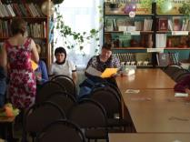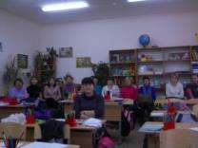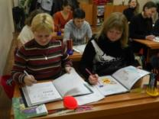
Родительские вечера
Форма работы, которая прекрасно сплачивает родительский коллектив. Они обычно проводятся 2-3 раза в год либо в присутствии детей, либо без них.Мы организуем родительские вечера с использованием материала по краеведению, истории, географии, литературе. Например, вечер воспоминаний - «Умели люди работать и отдыхать!», вечер православной культуры «Сказочное Рождество в нашем доме».
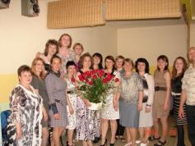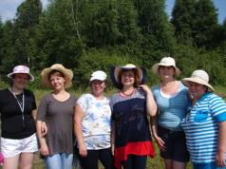
Литературно-музыкальные вечера.
Интересной формой работы с родителями являются литературно-музыкальные вечера: вечер фольклора «День Кузьмы и Демьяна», обрядовый «Не жизнь, а Масленица» и мероприятие, связанное с русской трапезой «Что за чудо этот чай!». На вечере посвященном истории, например, «Наши славные предки славяне» мы знакомимся с понятием «язычество» и подробно изучаем всех богов и духов, в которых верили наши предки – славяне. Семейные коллективы пишут сочинения на исторические темы, составляют кроссворды и изготавливают историческое лото.
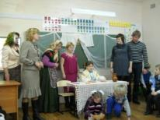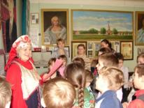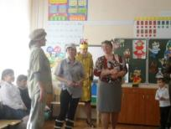
Литературно-музыкальные гостиные.
В нашем классном коллективе литературно-музыкальные гостиные – это мероприятия, объединяющее всех родителей, которые любят искусство и путешествия. Например: гостиная о творчестве А. С. Пушкина «Незаходящее солнце русской поэзии», «Влияние классической музыки на эмоциональное состояние человека», «Мы – ценители искусства». А так как наряду с родной культурой и искусством мы изучаем особенности развития культуры других стран мира. Родители представляют в нестандартной форме материал о заграничных поездках и путешествиях «Я очарован этой страной», «Удивительное место на земле», «Карта путешествий моей семьи », «История и традиции стран мира», «Кухня разных народов».
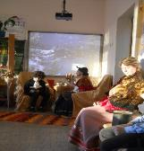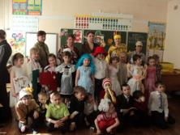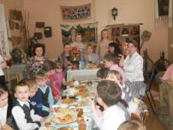
Участие семейных коллективов в школьных, районных, областных, всероссийских и международных конкурсах:
«Подарок маме - своими руками», «Духовное и культурное наследие родного края», «Моя семья в истории страны» «Спорт – альтернатива пагубным привычкам», « Мы за безопасную дорогу!», «Золотой глобус» и т.п.
Мастер - классы
В классе, народном музее и во Дворце культуры родителями обучающихся и для семей нашего класса проводятся мастер – классы: «Игрушки из бабушкиного сундука. Кукла из ниток», «Весенний букет» цветы из салфеток и др. Тематика мастер – классов самая разнообразная и она дает возможность заинтересовать и вовлечь родителей в совместную досуговую деятельность с детьми «Идеи для дома», «Сам себе доктор», «Спортивный инвентарь из ненужных вещей» и др.
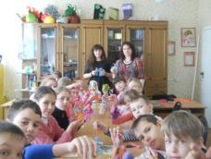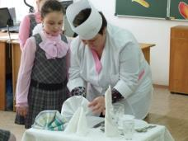
Совместные экскурсии и поездки.
Организуется совместная обзорная поездка - экскурсия по селу. Продолжая изучать свой край, мы посещаем Починковский конный завод №23, построенный по указу Елизаветы Петровны в 1760 году, промышленную зону: завод «Починковские консервы», маслосыркомбинат, пенькозавод. В ходе экскурсии «Социально – экономическое положение села» обучающиеся знакомятся с различными предприятиями, учреждениями и организациями села. Из сообщений родителей и учителя дети узнают о том, в каких сферах производства занято население районного центра.
Совместно с родителями организуем поездку в дом – музей А. С. Пушкина в Б. Болдино и совершаем увлекательное путешествие в мир театра, посещая Мордовский республиканский драматический театр.
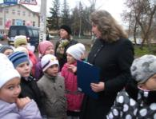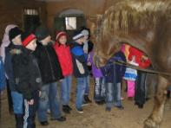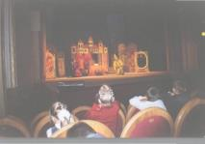
Родительские тренинги
Активной формой работы с родителями, которые хотят изменить свое взаимодействие с собственным ребенком, является родительский тренинг. Тренинги проводит школьный психолог.
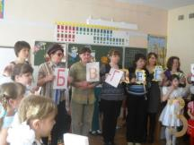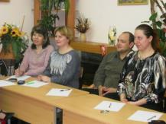
Родительский клуб «Лучшее лекарство – это увлеченность!».
В нашем клубе есть традиция – тему заседания предлагают родители, бабушки и дедушки, известные люди – земляки. Все члены клуба с нетерпением ждут новой встречи, а по этим темам заседания уже прошли: «Комсомол не просто возраст – комсомол моя судьба», «Космические высоты каждой профессии», «Песня строить и жить помогает» и др.
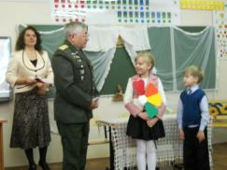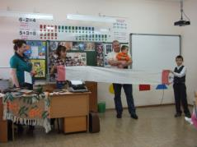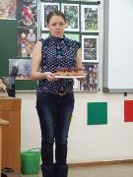
Презентации позитивного опыта семейного воспитания
Семейные коллективы охотно делятся своими секретами воспитания через тематические презентации. Такая форма по обмену опытом вызывает заслуженный интерес, привлекает внимание педагога и родителей всего класса. Презентации позитивного опыта семейного воспитания способствуют использованию воспитательного потенциала благополучных семей.
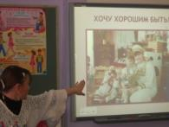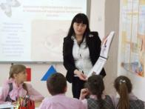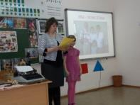
Семейные творческие отчеты и исследовательские работы.
Семейные коллективы в занимательной форме рассказывают о себе, знакомят присутствующих с традициями, укладом, семейными ценностями, работают над составлением генеалогического дерева, составлением и презентацией герба своей семьи и подробно изучают историю своего рода. Проводят исследования на темы: «О чем рассказывает моя фамилия?», «Что скрыто в имени моем?». Все полученные материалы оформляются в портфолио.
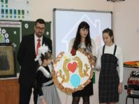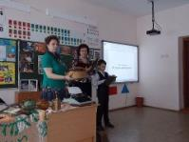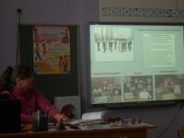
Конкурсные программы:
«Папа, мама, я – дружная активная семья», интеллектуальная игра «Звездный час», день именинника «Я играю на гармошке» и др.
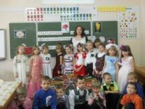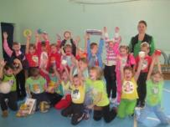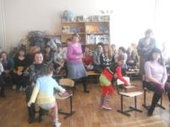
Привлечение родителей к трудовым делам (субботники, участие в ремонте)
Учителю необходима помощь со стороны семейных коллективов. Совместно с родителями мы осуществляем дизайн классной комнаты, посадку растений, генеральную уборку, оформление стендов и др.
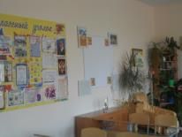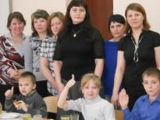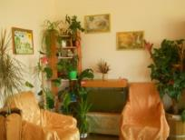

Спортивная семья

Физическая культура является одной из составляющих общей культуры человека. Особое внимание в настоящее время уделяется внедрению в практику школы здоровьесберегающих технологий, пропаганде здорового образа жизни. Совместные семейные занятия физической культурой и спортом организуемые классным руководителем, необходимо рассматривать как эффективное средство продуктивного взаимодействия семьи и школы. В своей практике я использую следующие формы и методы организации деятельности:
Совместные мероприятия: семейные эстафеты, игры, соревнования, турниры и командные веселые старты
Так, например, ко Дню учителя был организован турнир между родителями обучающихся «Родители – первые учителя своих детей».
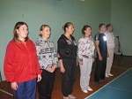
Спортивные встречи
Один раз в неделю, желающие заняться спортом родители, могут устроить соревнования или стать участниками товарищеской встречи по любому виду спорта. Чаще всего проходят игры по волейболу, пионерболу и теннису, а зимой мы всем классом с удовольствием катаемся на коньках и лыжах.
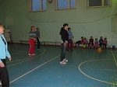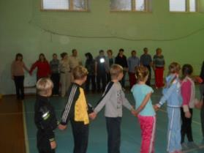
Час родителя – профессионала
Этот вид общения предполагает «звездный час» родителей учеников. Безусловно, каждый член семьи - уникальная личность, способная поделиться своим жизненным и профессиональным опытом. Необходимо предоставить родителям возможность проявить себя. Учитель, совместно с родителями готовит мероприятие, где ведущая роль принадлежит членам семей учеников. Например, обобщение изученного материала по теме «Что надо есть, если хочешь быть сильным» проходило в форме телепередачи «Кулинарный поединок». Работали родители – профессионалы превосходно и прекрасно справились с основной задачей – приготовить и накормить детей правильной, здоровой, полезной для организма пищей и дать определенные пояснения по каждому блюду с точки зрения калорийности для восполнения утраченной энергии ребенка, занимающегося спортом. Команды представляли на суд жюри и зрителей три блюда: салат или закуску, десерт и напиток. В состав жюри входили профессионалы своего дела: тренер ДЮСШ, врач, повар, председатель жюри – заместитель директора по воспитательной работе школы. А родитель - спортсмен, например, организует для «группы здоровья» - родителей с избыточной массой тела, еженедельные тренировки.
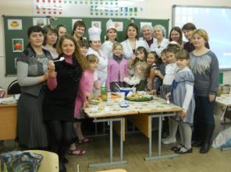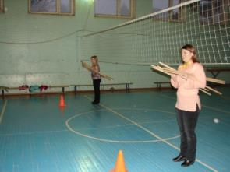
Прогулки и походы
Одним из наиболее любимых видов совместной деятельности является - поход. Это может быть как пешая прогулка, так и прогулка на велосипеде.
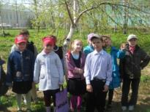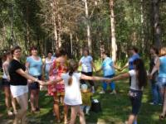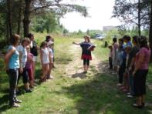
Интерактивные игровые технологии
В течение всего года проходят спортивно - оздоровительные мероприятия: «Выше, быстрее, сильнее», «Семейное многоборье», «Новогодняя семейная эстафета», «Семейная лыжня», «Наши богатыри – сыновья и отцы», «Папа, мама, я автомобильная семья», «Зов джунглей».
«Мы во всем для вас пример, от привычек до манер!»
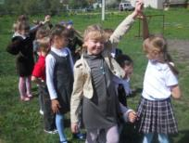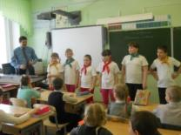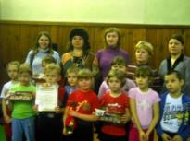

Здоровая
семья

Практикум «Отдыхать умело - непростое дело» (пути выхода из стрессовой ситуации, релаксация, приемы самовнушения и т. п.)
Родители нашего класса – активные участники всех затей, классных часов, праздников, экскурсий. Они принимают самое активное участие в подготовке своих детей к конкурсам, соревнованиям. Каждый месяц сами проводят внеклассные мероприятия и игры. Но живя в современных стрессовых условиях им необходимо уметь расслабляться, отдыхать и снимать напряжение. Считаю своей первостепенной задачей оказывать специальную психологическую помощь родителям обучающихся, организуя работу со специалистом – психологом.
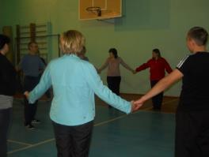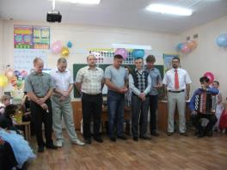
Встречи с медицинскими работниками
Доказано, что здоровый человек быстрее социализируется в обществе, поэтому неотъемлемой частью воспитательного процесса являются встречи с медицинскими работниками, как для бесед с детьми, так и для общения с родителями обучающихся.
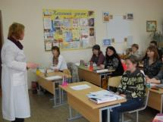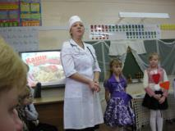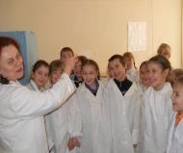
Классный поход.
Стало традицией в нашем классе каждый сезон открывать «Путешествием в природу». Цель нашего общения - формирование необходимых знаний и развитие умений по сохранению и укреплению здоровья.
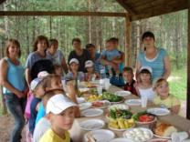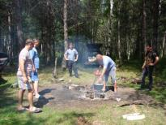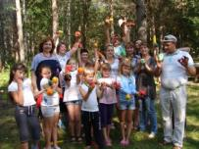
Продуктивная интеграция: семья, школа и социум.
Совместно с родителями был организован урок – экскурсия с элементами практикума в магазине «Продукты». В назначенный час в магазине нас радушно встретили начальник торгового отдела и заведующая магазином.
Была проведена увлекательная экскурсия, а затем обучающиеся и их родители стали участниками телепередачи «Контрольная закупка». Все вместе мы собрали корзину с полезными продуктами.
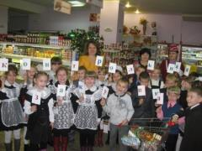

Беседы с детьми о значении витаминов и минеральных веществ в жизни человека проводятся регулярно на различных уроках, но особенно яркие впечатления и необходимые знания обучающиеся получили, общаясь в районной аптеке со специалистами. Фармацевты познакомили с ассортиментом лекарственных средств, витаминов и биологически активных добавок, средствами личной гигиены и продуктами питания, реализуемыми через аптечную сеть. Специалисты продемонстрировали, как производятся многие лекарственные средства в условиях аптеки. В заключение мероприятия родители и дети под руководством врача собрали домашнюю аптечку.
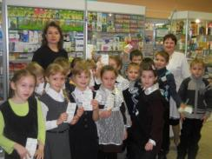
По теме «Овощи, ягоды и фрукты – самые витаминные продукты» мы работали дружной триединой командой – школа, семья и детский сад. Для изучения темы был создан интегрированный минипроект «Мы здоровьем дорожим, фрукты – овощи едим».
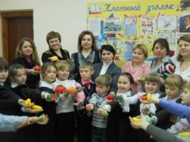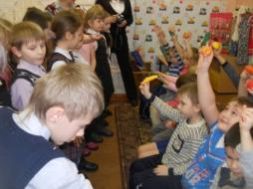
По инициативе родителей была организована поездка на хлебокомбинат «Починковский хлеб»
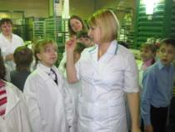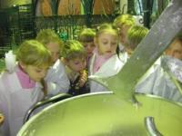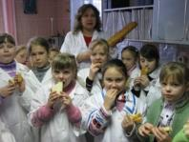
Всем классом в программе «Разговор о правильном питании»
Программа вносит существенный вклад в «оздоровление» учебно – воспитательного процесса, рассказывая о замечательных традициях русского стола, помогает почувствовать суть русской трапезы, увидеть, какие щи и каши, пряники и блины, квасы и кисели готовились хозяйками в деревнях, и представить, какими роскошными были царские пиры. Национальная кухня – это своего рода искусство, и нужно дать ребенку возможность прикоснуться к этой доли исторического наследия. Семьи класса являются активными участниками семинаров по формированию культуры здорового образа жизни и приобщению детей к традициям и обычаям русской национальной кухни. Участвуя в конкурсе ООО Нестле, проекты семей нашего класса ежегодно занимают призовые места на районном и областном уровне, а в номинации «Методика реализации программы» среди педагогов района и области первое место присвоено моей конкурсной работе. На межрегиональном уровне меня признали победителем (второе место) и обладателем приза зрительских симпатий за проект «Здоровое телевидение».
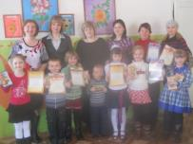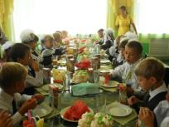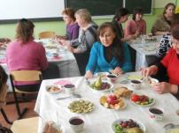

Любознательная семья

Практикум
Практикум - обучает социальным упражнениям, помогает применить полученную информацию на практике. Например, по теме «Как помочь ребенку стать внимательным» участники знакомились с понятием внимания и его основными свойствами, изучали и демонстрировали игры и упражнения по развитию внимания.
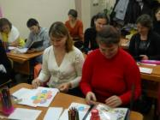
Нестандартные открытые уроки «День открытых дверей» (каждую четверть)
Этот вид деятельности, как и многие другие в нашей практике, подразумевает активное вовлечение родителей в учебно-воспитательный процесс. Родители обучающихся здесь не зрители и слушатели, а равноправные участники. Они задают вопросы, выполняют задания и объясняют новый материал.
В каждой учебной четверти предусмотрен «День открытых дверей». Выбираю темы уроков, помогающие формировать общечеловеческие ценности и конкретный социальный опыт. Первый открытый урок для родителей – это, конечно, урок литературного чтения. Отечественная литература является кладезем духовно – нравственных и патриотических идей. Это учебник жизни и побудитель к духовной работе. Именно этот удивительный школьный предмет вобрал в себя и опыт семейного чтения, и методы «народной педагогики» Л. Н. Толстого, и именно он помогает ребенку задуматься о нравственных и духовных ценностях, испытать первое чувство гордости за свой великий народ, восхититься подвигами настоящих патриотов России, насладиться необыкновенной красотой родной природы.
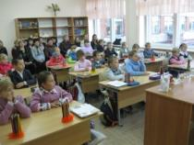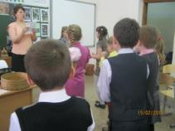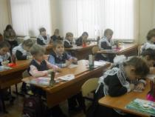

Конференция
Форма педагогического просвещения, предусматривающая расширение, углубление и закрепление знаний о воспитании детей. Конференции могут быть научно-практическими, теоретическими, читательскими, по обмену опытом, конференциями матерей, отцов. Конференции проводятся раз в год, они требуют тщательной подготовки и предусматривают активное участие родителей. К ним обычно готовят выставки работ учащихся, книг для родителей, концерты художественной самодеятельности. Тема конференции должна быть конкретной, например: «Патриотическое воспитание в парадигме ФГОС».
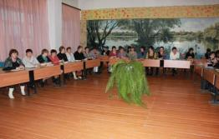
Педагогическая дискуссия (диспут)
Однаиз наиболее интересных форм повышения педагогической культуры. Отличительная особенность диспута заключается в том, что он позволяет вовлечь всех присутствующих в обсуждение поставленных проблем, способствует выработке умения всесторонне анализировать факты и явления, опираясь на приобретенные навыки и накопленный опыт. Успех диспута во многом зависит от его подготовки. Примерно за месяц участники должны познакомиться с темой будущего диспута, основными вопросами, литературой. Самая ответственная часть диспута — ведение спора. Многое определяет здесь поведение ведущего (им может быть педагог или кто-то из родителей). Необходимо заранее установить регламент, выслушивать все выступления, предлагать, аргументировать свою позицию, в конце диспута подвести итоги, сделать выводы. Главный принцип диспута — уважение к позиции и мнению любого участника. Темой диспута может служить любая спорная проблема семейного и школьного воспитания, например: «В какие игры можно и нужно играть?», «Для кого задается домашние задание?»
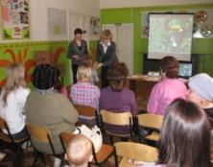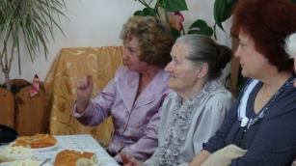

Родительские собрания: собрание – деловая игра, собрание – конкурсы, собрание – практикум.
В своей практике я использую нетрадиционные формы проведения собраний, используя интерактивные методы. При использовании интерактивных методов роль учителя резко меняется, перестает быть центральной, он лишь регулирует процесс и занимается его общей организацией, готовит заранее необходимые задания и формулирует вопросы или темы для обсуждения в группах, дает консультации, контролирует время и порядок намеченного плана.
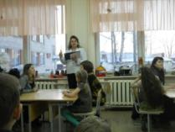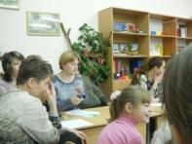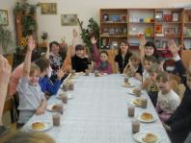
Рождественские чтения
В зимние каникулы семьи нашего класса являются постоянными участниками районных «Рождественских чтений». В номинациях: «Семейная реликвия», «Православие», «Судьба семьи в истории страны» дети совместно с родителями представляют работы: «Боевые награды моего прадеда», «Дорогая сердцу вещь», «Святыня». Активно принимают участие в различных районных конкурсах фотографий в различных номинациях: «Золотые купола», «Праздники в нашей семье», «Ее Величество Семья». Можно много говорить детям о любви к старшим, почитании своей родословной, но гораздо важнее сделать так, чтобы детское сердце забилось от необыкновенной радости, когда в маленьких руках находиться то, с чем соприкасались руки прабабушки и прадедушки. И я убеждена, что не слова, а в большей степени практические дела, которые идут от сердца, помогают нам воспитывать настоящих патриотов своей Родины.
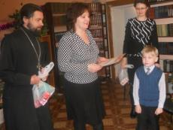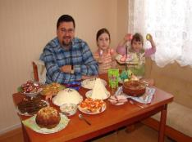
Внеурочная деятельность с социальными партнерами за пределами школы
(Клуб Веселых Математиков, «Новогодний Счастливый случай», «Книжки добрые любить и воспитанными быть!», Флеш – моб «Город читающих людей», «Классный театр»)
В структуру социокультурного пространства семьи и школы входят различные организации и учреждения дополнительного образования:
- МБ ОУ ДОД «Центр дополнительного образования детей»
- МБ ОУ ДОД Починковская ДЮСШ
- МБ ОУ ДОД «Детская школа искусств Починковского района»
- Районная детская библиотека
- Центральная библиотека
- Районный дворец культуры
- Физкультурно – оздоровительный комплекс «Юбилейный»
- Дворец культуры «Факел»
- Детская консультация
- Дошкольные образовательные учреждения
- Районный совет ветеранов
- ООО «Починковский хлеб»
- Маслосырзавод «Починковский»
- Редакция газеты «На земле починковской»
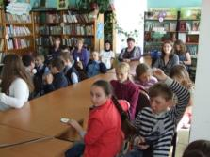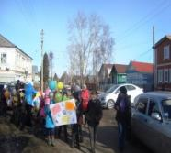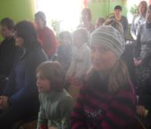
Родительский ринг
Родительские ринги – одна из дискуссионных форм общения родителей. Многие родители проявляют категоричность суждений по многим вопросам воспитания детей, абсолютно не учитывая возможности и способности своего ребёнка, уровень его реального учебного потенциала. Некоторые из них считают, что их методы воспитания своего ребёнка истинны и не подлежат сомнению и коррекции со стороны педагога. Родительский ринг проводится с той целью, чтобы многие родители могли утвердиться в правоте своих методов воспитания или провести ревизию своего педагогического арсенала, задуматься над тем, что в воспитании своего ребёнка они делают правильно, а что не совсем так.
Родительский ринг готовится в виде ответов на самые актуальные вопросы. Вопросы выбирают сами родители. В ходе проведения ринга по одному и тому же вопросу ведут полемику две или более семей. У них могут быть разные позиции, разные мнения. Остальная часть аудитории в полемику не вступает, а лишь поддерживает мнение семей аплодисментами. Последнее
слово в ходе ринга остаётся за специалистами.
Темы для проведения родительских рингов могут быть следующими:
– «Плохие привычки – наследственность или влияние социума?»
– «Что делать, если есть у ребенка проблемы с дисциплиной?»
- «Школьная форма – за и против?»

Лекции
Форма психолого-педагогического просвещения, раскрывающая сущность проблемы воспитания. Лучший лектор — сам учитель-воспитатель, знающий интересы детей, умеющий проводить анализ воспитательных явлений, ситуаций. Поэтому в лекции следует вскрывать причины явлений, условия их протекания, механизм поведения ребенка, закономерности развития его психики, правила семейного воспитания. Тематика лекций должна быть разнообразной, интересной и актуальной для родителей, например в прошлом году мы работали над темой «Что такое самообразование и самовоспитание?», а в этом году я проводила лекцию «Каждый человек – звезда, только дайте уму светить».

Дружная
семья

День творчества «Делу – время!» (для групп)
Один раз в месяц наш класс представляет собой мастерскую «Делу – время!». По желанию родителей определяется вид творческой деятельности: создание презентаций, оформление выставки, декоративно – прикладное искусство, вышивка, бисероплетение, торцевание, тестопластика и т.п.
Систематически стали выпускаться классные издания (буклеты, журналы, сборники). Например, в каждом доме есть книга кулинарных рецептов «Классный полдник», сборник стихов «Школа» семьи Моисеевых и моя сказка «Путешествие Колобка по стране Хлебосольство».
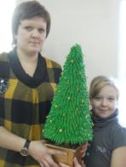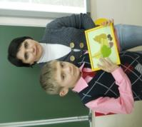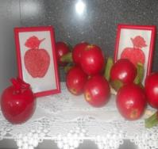
Акции
Важным элементом взаимодействия семьи и школы, является систематическое участие семейных коллективов в мероприятиях социальной направленности:
- поздравление ветеранов с днем Победы
- посещение на дому пожилых людей,
- подготовка мини-концертов;
- участие в школьных и районных акциях социального характера («Игрушка» для воспитанников детского дома и др.)
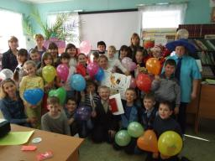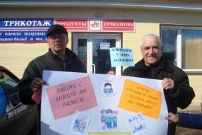
Коллективно - творческие дела.
Совместное оформление коллекций, создание коллажей, изготовление инвентаря и мобильных пособий, выпуск классной газеты и др.

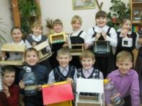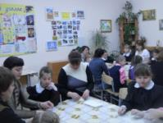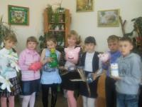
Заботливая
семья

На первом плане — индивидуальная работа
Индивидуальные консультации: личное общение, посещение семьи, переписка с родителями по электронной почте (Интернет-консультации), переписка через родительский почтовый ящик, информационный лист ученика, портфолио учащегося, извещение о предстоящей совместной деятельности в школе, поздравление с праздниками, советы и пожелания в воспитании детей.
Истинным критерием эффективности работы в направлении успешной социализации является наличие единого информационного пространства для обучающихся, родителей и учителей. Обеспечивают это пространство в нашей школе и интернет – проект Дневник. ru, и локальная сеть, и собственный сайт, издается газета «Гиря».

Микрогрупповые собрания
Ежедневное общение с группой родителей «Пятиминутка».
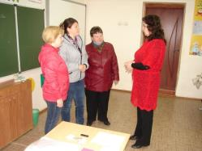
Работа с родительским комитетом. Родительский комитет совместно с классным руководителем и под его руководством планирует, готовит и проводит всю совместную работу по педагогическому образованию, установлению контактов с родителями, оказанию помощи в воспитании детей класса, анализирует, оценивает и подводит итоги сотрудничества школы и семьи.
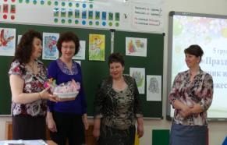
Еженедельно каждый родитель получает возможность для беседы об индивидуальном развитии своего ребёнка (родительский день - суббота). В еженедельные встречи входят:
-консультации специалиста-профессионала для тех родителей, чьи дети имеют сходные личностные или учебные проблемы «Скорая помощь»
-тематические консультации (например)
Мой ребёнок левша?!
Как развить у ребёнка интерес к чтению?

Заключение
Социальное партнерство семьи и школы представляет собой глубокую интеграцию различных форм, методов и видов деятельности. Оно позволяет сформировать представление о единой картине окружающего мира и о своем месте в нем. Роль этого партнерства заключается в том, чтобы воспитать социально успешную личность, помочь обучающимся найти себя в будущем, стать здоровыми, самостоятельными, творческими и уверенными в себе людьми.
Благодаря совместному сотрудничеству и дети, и родители с восторгом и огромным желанием работать вступают в каждый новый день школьной жизни, а я с нетерпением ждут встречи с ними.

Литература:

- Помощь родителям в воспитании детей. / Пер. с англ.; Под ред. В.Я. Пилиповского. М., 1991.
- Фалькович Т.А., Толстоухова Н.С., Обухова Л.А. Нетрадиционные формы работы с родителями. – М.: 5 за знания, 2005. – 240 с. (Серия «Методическая библиотека»).
- Хухлаева О. Активные формы групповой работы с родителями / О. Хухлаева // Школьный психолог. – 2006, №19.
- Сборник образовательных программ по духовно – нравственному развитию детей и молодежи. Нижний Новгород 2014
- Дереклеева Н.И. Родительские собрания. М., 2005.
- Максимова Т. Н. Классные часы М.: ВАКО, 2011.
- Щербакова С. Г., Выткалоа Л. А. Организация проектной деятельности в школе Волгоград 2009 г.

